**中牟县科协开展**

**2020年“全国科技工作者日”系列活动**

为庆祝第四个 “全国科技工作者日”，团结带领全县广大科技工作者为中牟都市田园新城建设做贡献，中牟县科协开展了以“科技为民、奋斗有我”为主题的系列宣传活动。

一是利用多种媒介传导科技理念，致敬科技工作者。发挥好科普宣传的主力军作用，我们分别利用行政综合楼门前科普大屏和微信转发的形式宣传科技工作者矢志报国的情怀，增加前来办事的人民群众和上下班的公职人员对科技工作者的认同感。

二是发挥协会、基地特长，科技服务大众。河南省弘亿国际生态农业科普示范基地开展贪夜蛾实用技术培训，中牟县西瓜协会进行西瓜及周边产品科技展示，用实际行动展现了“科技为民、奋斗有我”的活动主题。

三是走访慰问服务脱贫攻坚的科技工作者。县科协副主席李拴中、李玲于节日前夕来到刁家乡莲花池村蔬果大棚和马家村蘑菇菌种培育场所，向利用科技扶贫服务于当地乡村建设的科技工作者们送去节日的慰问。

中牟县科协希望通过开展2020年“全国科技工作者日”系列活动，号召全县广大科技工作者要认真贯彻习近平总书记关于科技创新的重要指示精神，紧紧围绕中牟社会经济发展总目标，坚守基层一线，积极探索、勇于创新、努力实践，从科技创新体系建设、科技攻关、科学普及、科技成果推广、高新技术产业、大众创业万众创新和科技强农惠民等方面精准发力，为全县科技事业发展做出重要贡献。

附图片6张

审核：李拴中 副主席；撰稿：邵甜甜

中牟县科学技术协会

2020年5月29日

1、媒介宣传

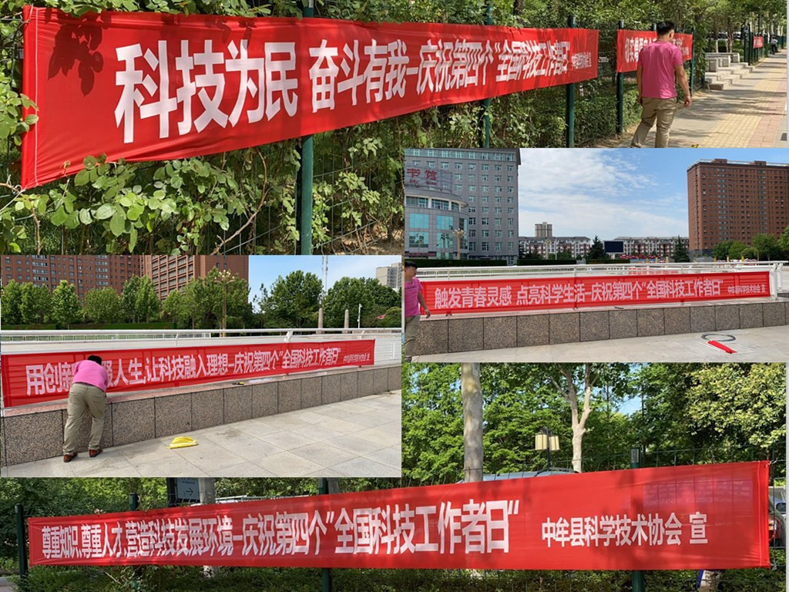

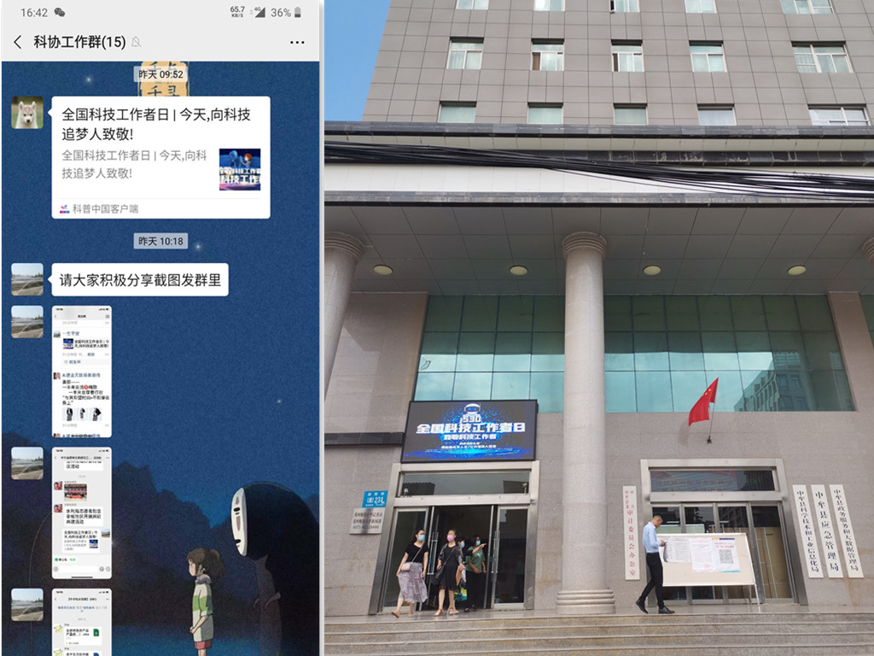

2、协会、基地宣传

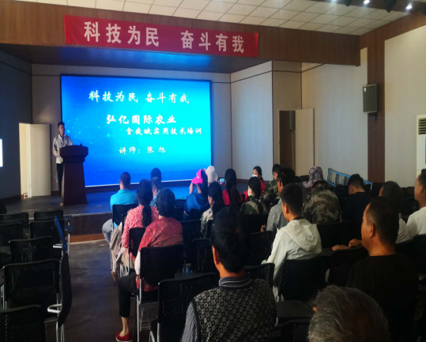

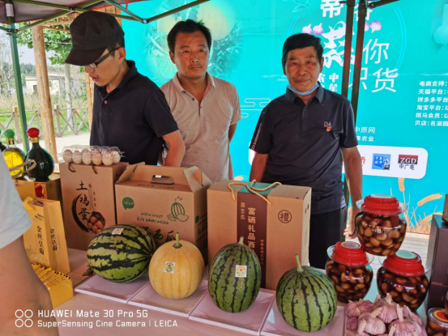

3、走访慰问科技工作者

